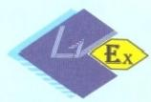
CLEx

防 爆 电 气 设 备
Electrical Apparatus for Explosive Atmospheres
防 爆 合 格 证

CERTIFICATE OF CONFORMITY
证书编号 No: CLEx20.9564X

制 造 商 Manufacturer
产 品 名 称
Name of Product
型 号 规 格
Type of Product
防 爆 标 志
Ex-Marking
产 品 标 准
Standard Product
总 装 图 号
Drawing No.

深圳市郎特科技有限公司
地址：深圳市宝安区福永兴华路106
防爆LED荧光灯

ME1802 AC220V 2×40W

Ex d IC T4/T6 Gb/Ex tD A21 IP66 T130℃/T80℃

Q/ME 002-2020

ME1802-000.1 、ME1802-000.2

经对上述产品图样及技术文件的审查和样品检验，确认符合下列标准：
The drawings,technical documents and the samples are verified and certified according to standard(s)for safety as below:

GB3836.1-2010
GB3836.2-2010 GB12476.1-2013
GB12476.5-2013

爆炸性环境第1部分：设备通用要求
爆炸性环境第2部分：由隔爆外壳“d” 保护的设备
可燃性粉尘环境用电气设备第1部分：通用要求
可燃性粉尘环境用电气设备第5部分：外壳保护型 “tD”

说 明 事 项
Explanation

批 准 Approved by

发 证 日 期
Date of issue
有 效 期 至
Valid date

1. 防爆标志为Ex d ⅡC T4 Gb/Ex tD A21 IP66 T130℃,荧光光源，功率为：1× 14W 、1×18W 、1×28W 、1×36W 、1×40W 、2×14W 、2×18W 、2×28W 、2×36W 、2
×40W; 防爆标志为 Ex d ⅡC T6 Gb/Ex tD A21 IP66 T80℃,LED 光源，功率为：
1×7W 、1×9W 、1×10W 、1×12W 、1×16W 、1×18W 、1×20W 、1×24W 、1×36W 、2 ×7W 、2×9W 、2×10W 、2×12W 、2×16W 、2×18W 、2×20W 、2×24W 、2×36W;
2.“X”: 透明件仅能承受低能量冲击，应避免机械危险。
****
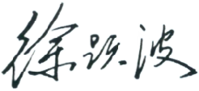


国家低压防爆电器质量监督检验中心(辽宁)
2020年10月26日
National quality supervision and inspection center for low voltage
explosion-proof electrical apparatus (Liaoning)

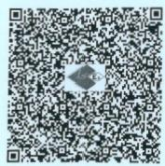
2025年10月25日

本证书仅对符合送检样品的产品有效，证书持有人有责任保证产品符合标准规定。 This certificate is only valid for the products which identify with the sample(s)tested and
verify certificate have the responsibility to ensure the products complying with relevant standard(s)
地址：中国 · 辽宁沈阳经济技术开发区细河四北街6号
ADD:No.6,Xihe 4 North Street,Shenyang Economic&technological Development Area,Liaoning,China
电话TEL:024-6283291862832910 邮编P.C:110027
E-mail:gidyfb@163.com http://dyfb.syzjy.net


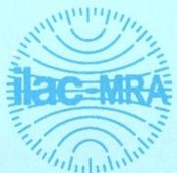
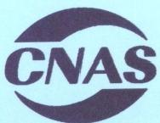

中国认可
国际互认 检测
TESTING
CNAS L0136
160008113510 (2019)国认监认字(589)号

防 爆 电 气 设 备
Electrical Apparatus for Explosive Atmospheres

防 爆 合 格 证
CERTIFICATE OF CONFORMITY



国家低压防爆电器质量监督检验中心(辽宁)
National quliysperision an inspection center for low volage explosion-profelectnicl apartrs(Liaoning)

